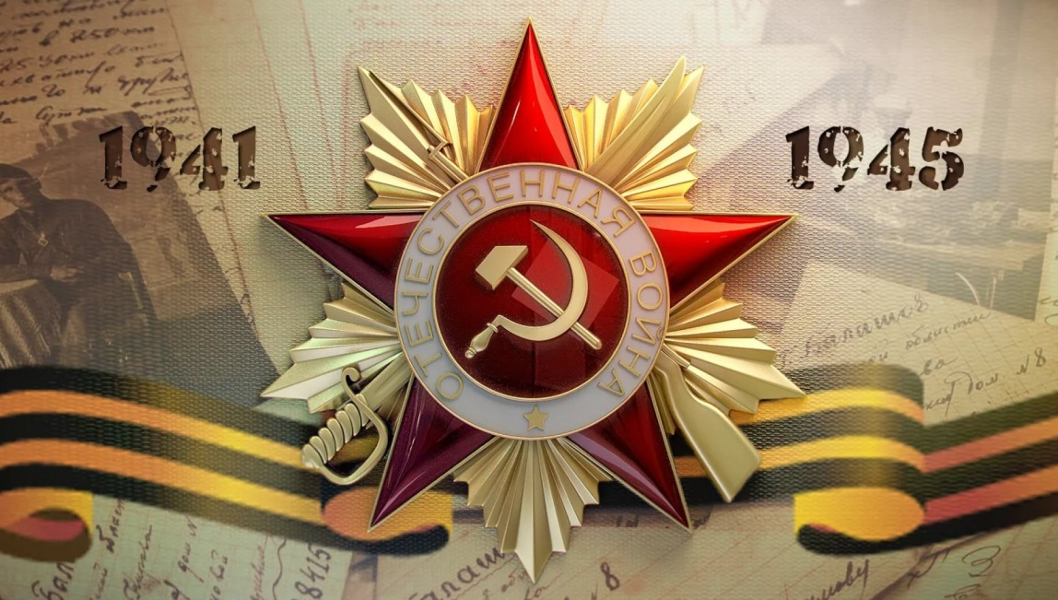

15 дней до Дня Победы!
24 апреля.

24 апреля 1942г:

- Карельский фронт. Войска фронта начали частную Кестеньгскую наступательную операцию, продолжавшуюся до 11 мая 1942 года.
- Битва за Ленинград. В 12 часов 58 минут дальнобойная артиллерия немецкой 18-й армии открыла огонь по позициям зенитной артиллерии и местам стоянок кораблей флота. В 13 часов 10 минут с командного пункта Ленинградской армии ПВО был дан сигнал «Воздушная тревога». В воздух срочно поднялись 25 истребителей ВВС флота и 29 – из 7-го истребительного авиакорпуса ПВО. Вблизи линкора «Октябрьская революция» упали 25 бомб. Кроме кораблей флота, в результате налёта серьёзно пострадали здания Военно-морской академии и Ленинградского порта, а также жилые кварталы Ленинграда (Санкт-Петербург). Число жертв среди мирного населения составило 117 человек убитыми и 340 ранеными. Значительный ущерб получили цеха Балтийского и Адмиралтейского заводов.
Потери авиации немецкого I-го авиационного корпуса составили три пикирующих бомбардировщика Ю-87, причём только один самолёт из состава 9-й эскадрильи 1-й эскадры пикирующих бомбардировщиков был сбит и упал в расположении своих войск. Остальные получили различные повреждения.

24 апреля 1943г:

- Битва за Кавказ. Краснодарско-Новороссийская операция. Войска фронта под командованием уроженца станции Чалыкла Саратовской области, генерал-полковника И.И. Масленникова частью сил десантной группы 18-й армии, после бомбового удара 4-й воздушной армии, перешли в наступление с целью восстановления положения на плацдарме в районе Мысхако. В ночь на 24 апреля кораблями Черноморского флота было доставлено на плацдарм в районе Мысхако 153 человека личного состава, 27 тонн боеприпасов, 10 тонн продовольствия, 8 тонн различных грузов и эвакуировано 120 раненых.

24 апреля 1944г:

- Москва. На основании директивы Ставки ВГК был образован 2-й Белорусский фронт. Западный фронт был переименован в 3-й Белорусский фронт.
- Ленинградский фронт. Войска фронта силами 6-го стрелкового корпуса 8-й армии продолжали вести бои по уничтожению противника на нарвском направлении. Из состава фронта выбыли 42-я, 54-я и 67-я армии, которые были переданы в подчинение 3-го Прибалтийского фронта.
- 1-й Украинский фронт. Войска фронта отбивали атаки мелких подразделений противника западнее местечка Берестечко и на западном берегу реки Стрыпа в районе Семиковце. На станиславовском направлении советские войска вели бои за восстановление положения.
- 4-й Украинский фронт. Крымская операция. Войска фронта, после часовой артподготовки и бомбового удара авиации, в полдень перешли в наступление. В течение всего дня бои носили упорных характер, а в полосе 2-й Гвардейской армии, которой командовал уроженец села Шилово Саратовской области, генерал-лейтенант Г.Ф. Захаров, велись особенно ожесточённые схватки. Несмотря на неоднократные атаки, войскам фронта не удалось прорвать оборону частей 17-й немецкой армии в районе Севастополя.

24 апреля 1945г:

- Берлинская операция. 3-я Гвардейская танковая армия форсировала Тельтов-канал, прорвала внутренний оборонительный обвод противника, прикрывавший центральную часть Берлина с юга, и ворвалась в Берлин.
Днём немецкая 12-я армия, снятая с Западного фронта, предприняла первые танковые атаки на участке Беелитц — Трёйенбрицен, стремясь прорвать позиции 5-го Гвардейского механизированного корпуса и частей 13-й армии, но понесла тяжёлые потери и успеха не добилась.
13-я армия отражала атаки 12-й немецкой армии и наступала вдоль берега Эльбы на запад. К концу дня армия, продвинувшись на 10 километров, вышла на окраины Виттенберга.
5-я Гвардейская армия повернула на юг и приступила к действиям против гёрлицкой группировки противника.
Части 294-й стрелковой дивизии и 7-го Гвардейского механизированного корпуса, окружённые в районе Вайсенберга, прорвались к войскам 52-й армии, но понесли при этом большие потери.

МЫ ПОМНИМ!
МЫ ГОРДИМСЯ!

